2010年普通高等学校招生全国统一考试（浙江卷）数学（理科）
本试题卷分选择题和非选择题两部分。全卷共5页，选择题部分1至2页，非选择题部分3至5页。满分150分，考试时间120分钟。
请考生按规定用笔讲所有试题的答案涂、写在答题纸上。
选择题部分（共50分）
主要事项：
考生在答题前请认真阅读本注意事项及各题答题要求
1.答题前，考生务必将自己的姓名、准考证号用黑色字迹的签字笔或钢笔填写在答题纸规定的位置上。
2.每小题选出答案后，用2B铅笔把答题纸上对应题目的答案标号涂黑，如需改动，用橡皮擦干净后，再选涂其它答案标号。不能答在试题卷上。
参考公式：
如果事件互斥，那么 柱体的体积公式
如果事件相互独立，那么 其中表示柱体的底面积，表示柱体的高
锥体的体积公式
如果事件A在一次试验中发生的概率是，那么
次独立重复试验中事件恰好发生次的概率其中表示锥体的底面积，表示锥体的高
球的表面积公式
台体的体积公式
球的体积公式
其中分别表示台体的上、下底面积，
表示台体的高 其中R表示球的半径

- 选择题：本大题共10小题，每小题5分，共50分。在每小题给出的四项中，只有一项是符合题目要求的。
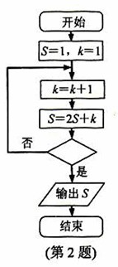
（1）设P=｛x︱x<4｝,Q=｛x︱<4｝，则
（A） （B）
（C） （D）
（2）某程序框图如图所示，若输出的S=57，则判断框内位
（A） K＞4? （B）K＞5?
（C） K＞6? （D）K＞7?
（3）设为等比数列的前项和，，则
（A）11 （B）5 （C） （D）
（4）设，则“”是“”的
（A）充分而不必要条件 （B）必要而不充分条件
（C）充分必要条件 （D）既不充分也不必要条件
（5）对任意复数，为虚数单位，则下列结论正确的是
（A） （B）
（C） （D）
（6）设，是两条不同的直线，是一个平面，则下列命题正确的是
（A）若，，则 （B）若，，则
（C）若，，则 （D）若，，则
（7）若实数，满足不等式组且的最大值为9，则实数
（A） （B） （C）1 （D）2
（8）设、分别为双曲线的左、右焦点.若在双曲线右支上存在点，满足，且到直线的距离等于双曲线的实轴长，则该双曲线的渐近线方程为
（A）（B）（C）（D）
（9）设函数，则在下列区间中函数不存在零点的是
（A） （B） （C） （D）
（10）设函数的集合
，
平面上点的集合
，
则在同一直角坐标系中，中函数的图象恰好经过中两个点的函数的个数是
（A）4 （B）6 （C）8 （D）10
绝密★考试结束前
2010年普通高等学校招生全国统一考试
数 学（理科）
非选择题部分（共100分）
注意事项：
- 用黑色字迹的签字笔或钢笔将答案写在答题纸上，不能答在试题卷上。
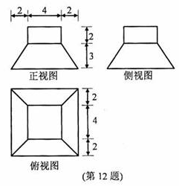
- 在答题纸上作图，可先使用2B铅笔，确定后必须使用黑色字迹的签字笔或钢笔描黑。
二、填空题：本大题共7小题，每小题4分，共28分。
（11）函数的最小正周期是__________________ .
（12）若某几何体的三视图（单位：cm）如图所示，则此几何体的体积是___________ .
（13）设抛物线的焦点为，点.若线段的中点在抛物线上，则到该抛物线准线的距离为__________________ .
（14）设，将的最小值记为，则其中=__________________ .
（15）设为实数，首项为，公差为的等差数列的前项和为，满足，则的取值范围是__________________ .
（16）已知平面向量满足，且与的夹角为120°，则的取值范围是__________________ .
（17）有4位同学在同一天的上、下午参加“身高与体重”、“立定跳远”、“肺活量”、“握力”、“台阶”五个项目的测试，每位同学上、下午各测试一个项目，且不重复. 若上午不测“握力”项目，下午不测“台阶”项目，其余项目上、下午都各测试一人. 则不同的安排方式共有__________________种（用数字作答）.

三、解答题本大题共5小题．共72分。解答应写出文字说明、证明过程或演算步骤。
（18）(本题满分l4分)在△ABC中,角A、B、c所对的边分别为a,b,c．已知
(I)求sinC的值；
(Ⅱ)当a=2．2sinA=sinC时．求b及c的长．

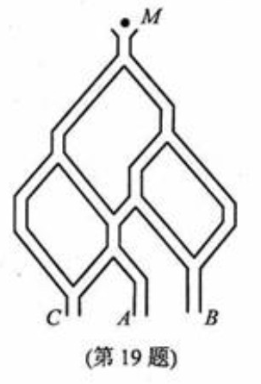
(19)(本题满分l4分)如图．一个小球从M处投入，通过管道自 上而下落A或B或C已知小球从每个叉口落入左右两个 管道的可能性是相等的．
某商家按上述投球方式进行促销活动，若投入的小球落到A，B，c．则分别设为l，2，3等奖．
(I)已知获得l，2，3等奖的折扣率分别为50％．70％．90％．记
随变量为获得(k=I,2,3)等奖的折扣率．求随变量的分布列
及期望；
(II)若有3人次(投入l球为l人次)参加促销活动．记随机变量为获
得1等奖或2等奖的人次。求．

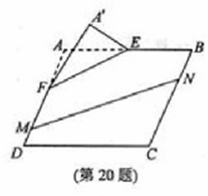
（20）（本题满分15分）如图， 在矩形中，点分别
在线段上，.沿直线将
翻折成，使平面.
（Ⅰ）求二面角的余弦值；
（Ⅱ）点分别在线段上，若沿直线将四边形向上翻折，使与重合，求线段的长

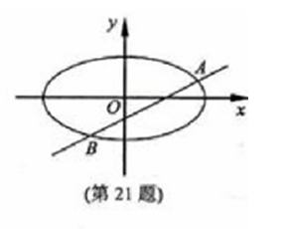
(21) （本题满分15分）已知，直线，
椭圆，分别为椭圆的左、右焦点.
（Ⅰ）当直线过右焦点时，求直线的方程；
（Ⅱ）设直线与椭圆交于两点，，
的重心分别为.若原点在以线段
为直径的圆内，求实数的取值范围.

(22)(本题满分14分)已知是给定的实常数，设函数，，是的一个极大值点．
(Ⅰ)求的取值范围；
(Ⅱ)设是的3个极值点，问是否存在实数．可找到，使得的某种排列(其中=)依次成等差数列?若存在，求所有的及相应的；若不存在，说明理由．
s

